Réponse à l’appel à projets
du réseau AFORCE
Adaptation des forêts au changement climatique
Édition 2016

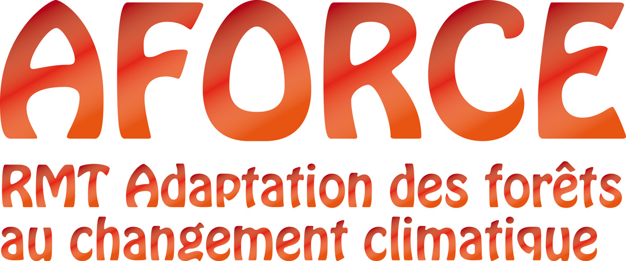 |    | Cadre réservé au coordinateur du réseau  Date de réception du dossier :  Experts :

Titre du projet
en français
Titre du projet
en anglais
Montant de l’aide
demandée au réseau
Durée du projet (en mois)
Coordinateur du projet | Nom, Prénom :  Titre :  Fonction :  Organisme : | Adresse :  Tél :  E-mail :
Mise en garde : si la forme du dossier incite à aller à l’essentiel, il est important de ne pas omettre de détailler correctement les méthodes, de justifier les choix méthodologiques et techniques, de mettre en évidences les éventuels points de blocage du projet, de préciser les outils produits, etc. Toute omission peut s’avérer pénalisante lors de l’évaluation de la proposition. A noter que les annexes peuvent permettre certains développements : elles sont autorisées, dans la limite de 10 pages.
Notice : Les indications en couleur sont là pour vous aider à compléter le dossier. Tous les champs et rubriques doivent être complétés (même les rubriques en anglais). Si besoin, des sous-chapitres peuvent être ajoutés pour hiérarchiser le document et faciliter la compréhension.

1. Qualification du coordinateur de projet (3-4 lignes)
Indiquer le rôle tenu par le coordinateur au sein des différentes tâches du projet.
2. Rôle et implication des partenaires
Nom de l’organisme | Nom de la personne  et fonction dans l’organisme | Nature de la collaboration  (intervention dans le projet  et valeur ajoutée) | E-mail
Organisme(s) de recherche / Laboratoire(s) impliqué(s) dans le projet
- Organisme1 | … | Indiquer le rôle du partenaire dans les différentes tâches du projet | …
- Organisme2
Organisme(s) de gestion ou de développement impliqué(s) dans le projet
- Organisme1 | … | Indiquer le rôle du partenaire dans les différentes tâches du projet | …
- Organisme2
Autre(s) organisme(s) impliqué(s) (enseignement, formation, collectivité territoriale, entreprise…)
- Organisme1 | … | Indiquer le rôle du partenaire dans les différentes tâches du projet | …
- Organisme2
3. Résumés
3.1. Résumé en français + Mots-clés
Maximum 2000 caractères chacun, espaces compris, et 6 mots-clés maximum.
Rappeler la problématique, l’approche méthodologique et les produits attendus.
Résumé
Mots-clés :
3.2. Résumé en anglais + Keywords
Maximum 2000 caractères chacun, espaces compris, et 6 mots-clés maximum.
Rappeler la problématique, l’approche méthodologique et les produits attendus.
Abstract :
Keywords :
4. Contexte et positionnement du projet
4.1. Contexte et situation du projet (1 page maximum)
Situer le projet dans son contexte, en tenant compte des projets et des connaissances existantes, des résultats de la recherche et des besoins exprimés des gestionnaires.
Citer en annexe vos références bibliographiques en rapport avec le projet.
4.2. Positionnement du projet par rapport à l’appel à projets (4-5 lignes)
Justifier la pertinence de votre projet par rapport à l’appel à projets.
5. Description du projet (4 pages maximum)
- Décrire le projet, ses objectifs et les résultats attendus.
- Détailler la méthode de travail en justifiant vos choix.
- Présenter l’avancée attendue grâce au projet et les perspectives à plus long terme.
- Démontrer la valeur ajoutée au projet grâce au partenariat recherche/développement.
- Indiquer les extrapolations ou transferts possibles à d’autres régions, essences, disciplines…
- Préciser l’originalité du projet.
6. Description des outils attendus (2 pages maximum)
- Décrire les outils qui seront produits dans le cadre du projet : nature, format, utilisation et public visé.
- Préciser les mesures mises en œuvre pour valider ces outils avant leur diffusion.
- Indiquer ce qui sera entrepris pour valoriser ces outils auprès des gestionnaires (formations, tutoriels, publications, etc.).
7. Programme de travail (2 pages maximum)
7.1. Calendrier prévisionnel
Présenter le programme de travail réparti sur la durée du projet, en scindant les grandes phases du projet en « tâches ».
7.2. Description des différentes tâches du calendrier
Détailler les tâches du programme de travail : objectifs, responsable et partenaires impliqués (nature, rôle…), méthode utilisée, résultats et productions à l’issue de la tâche, etc…
7. Récapitulatif financier du projet
(cf. Fichier Excel joint « Appel à projets RMT AFORCE 2016 - Annexe financière du projet »)
8. Références bibliographiques
9. Annexes (10 pages maximum)
Contient d’éventuelles précisions sur la méthode, des fiches techniques pour du matériel particulier, des indications sur des travaux antérieurs, etc.

Veuillez noter que si votre projet est retenu, les résumés français et anglais pourront être repris par le réseau AFORCE au sein de différents documents de communication (site internet, articles…).

